**MEMORIA PRACTICA 4. PARTE 2**

***EJERCICIO 2***

a)

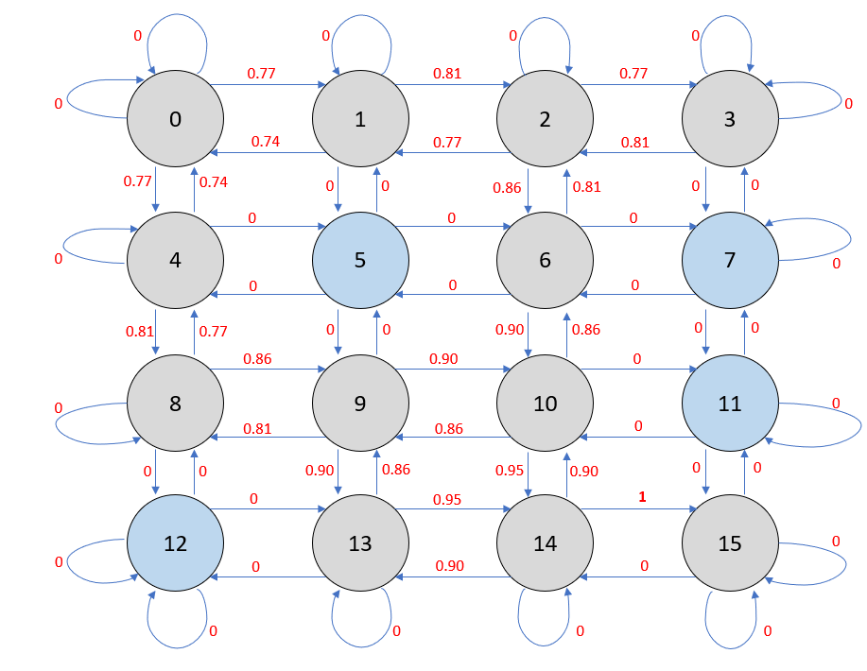

Esta es la maquina de estados final después de 15000 episodios de entrenamiento por refuerzo *Deep Learning*. En el entrenamiento hemos descartado los movimientos en los que el personaje se sale fuera del tablero 4x4, por lo que el peso de transición para esos casos será cero en nuestro diagrama de estados.

b) ***Dada la máquina anterior, calcula el camino mínimo para llegar al objetivo. Indica el camino seguido y el número de pasos en los que se llega al objetivo.***

Partiendo desde el estado 0 hasta el estado 15 objetivo, el camino más corto que encontramos es el siguiente:

Sucesión de estados: 0 4 8 9 13 14 15.  
Con esta solución, se llega al estado objetivo en 6 pasos.

c) ***¿Hay varios caminos para llegar al objetivo? Si los hay, indica cuáles son***

Estos son todos los caminos que hay desde el E0 hasta el E15. Además, marcaremos cuáles son óptimos.

* 0 4 8 9 13 14 15 => **óptimo**
* 0 4 8 9 10 14 15 => **óptimo**
* 0 1 2 6 10 14 15 => **óptimo**
* 0 1 2 6 10 9 13 14 15 => **no** **óptimo**

***EJERCICIO 3***

A partir de este ejercicio utilizaremos la función *sample()* de la librería para la elección de una acción aleatoria. Esto se hace por el cambio de la distribución de probabilidades entre las acciones posibles cuando en un futuro nuestro parámetro *is_slippery = True*.

Es por ello que nuestra matriz de transiciones ahora tiene este as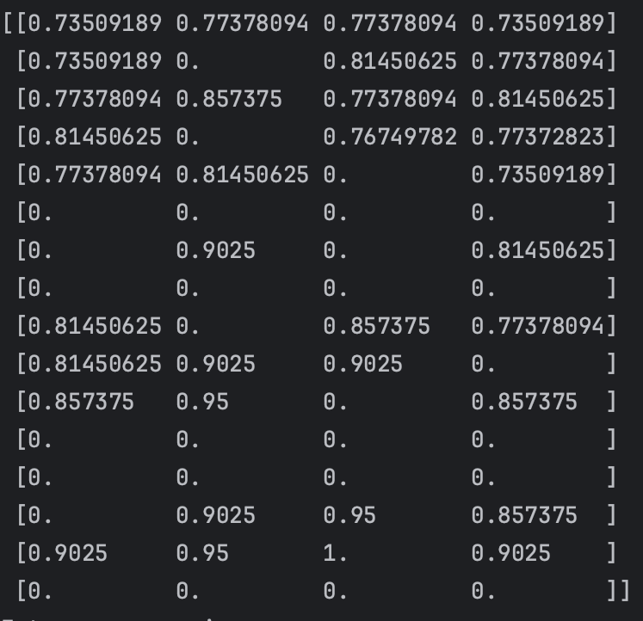pecto:

Vemos que ahora algunos movimientos que nosotros habíamos considerado como ilegales, tienen valores positivos.

Los camino mínimo encontrado con este entrenamiento es:

* 0 4 8 9 13 14 15 => **óptimo**
* 0 4 8 9 10 14 15 => **óptimo**
* 0 1 2 6 10 14 15 => **óptimo**

Cada uno de 6 pasos

1. **¿Se sigue encontrando el camino mínimo en el mismo número de pasos que en el primer caso (is_slippery = False)? Razona tu respuesta**

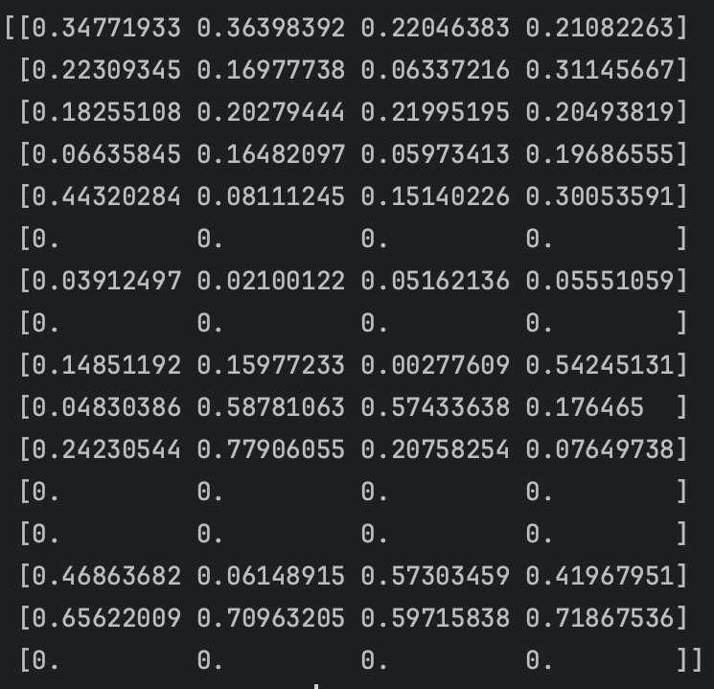

Mirando la matriz Q, al realizar explotación no podemos llegar a la solución, pues nos queda el siguiente camino:

0 4 4 ...(infinite loop)

**2- Si aumentamos el número de episodios a un número superior a 15000 ¿mejora la**

**matriz Q?**

No. Sigue entrando en un bucle con la pared

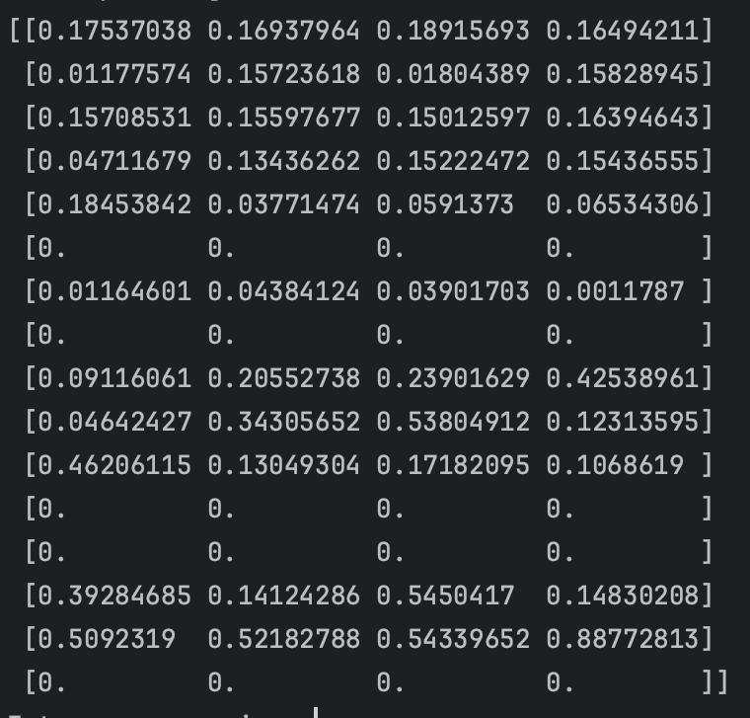b)

Tablero 1:

SFFH

HHFH

FFFH

FFFG

**¿Qué ha sucedido? Razona por qué la matriz Q no es la esperada.**

La matriz Q sigue siendo igual que al inicializarla, toda llena de 0’s. Esto se debe a que el gnomo nunca llega a coger el regalo por la dificultad del camino solución. Además, por el epsilon = 0.3, estamos cogiendo con un 70% de probabilidad una acción por explotación, que teniendo la matriz “vacía”, es siempre izquierda.

**¿Si sólo aumentas el número episodios mejora la matriz Q? ¿Qué parámetros tienes que cambiar para obtener una matriz Q mejor?**

Al aumentar el número de episodios a 30000, la matriz Q sigue igual. Cambiamos el parámetro epsilon a 0.7 y nos sale la matriz Q bastante buena.

Tablero 2:

SHFF

FFFF

FFHF

HFHG

**a) ¿Qué ha sucedido? Razona por qué la matriz Q no es la esperada.**

Es esperada la matriz Q, pues si nos basamos en ella, realizando explotación, llegaremos al camino óptimo a la solución.

**b) ¿Si sólo aumentas el número episodios mejora la matriz Q? ¿Qué parámetros tienes que cambiar para obtener una matriz Q mejor?**

Nuestra matriz sigue igual al aumentar el número de episodios a 30000, pues ya ha convergido antes de 15000 episodios.

No necesitamos mejorar la matriz, pues ya nos sale bastante correcto.

Tabla 3(aleatorio)

SFHF

FFFF

FFHF

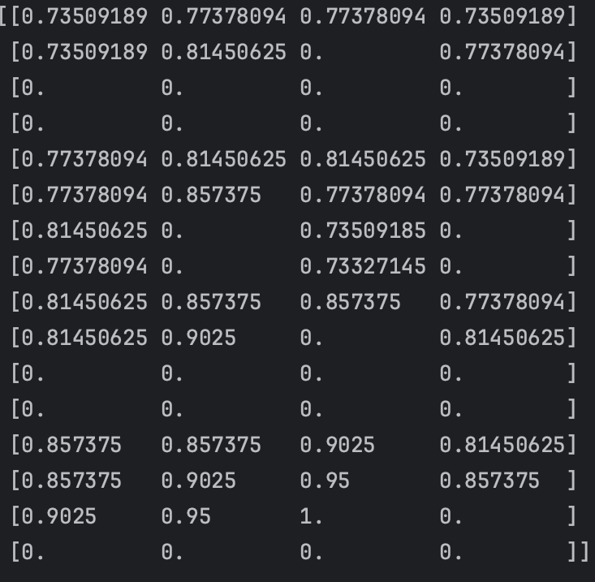FFFG

El camino mínimo obtenido es:

0 → 4 →8→ 12 → 13→ 14→ 15

6 pasos